Triển khai chương trình nhằm giúp các tàu tự hành đọc được các dữ liệu hàng hải
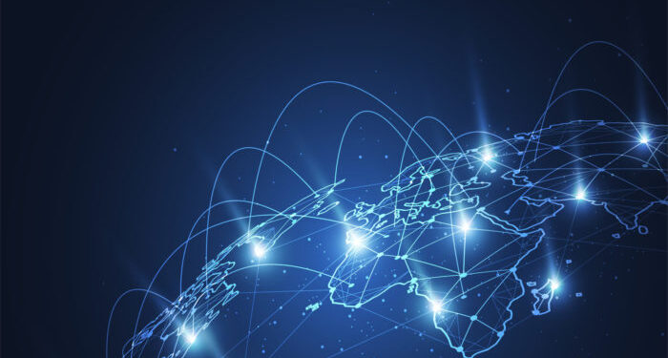
Safety4sea

Một chương trình nghiên cứu đầu tiên trên thế giới đã được triển khai tại Plymouth bởi Văn phòng Thủy văn Vương quốc Anh (UKHO) và Marine AI nhằm giúp các tàu tự hành có thể đọc và nhận biết được dữ liệu hàng hải chính thức.
Trong hơn 8 tháng, dự án sẽ tinh chỉnh mô hình ngôn ngữ lớn (LLM) của Marine AI để xử lý các Hàng hải chỉ nam và Bản tin an toàn hàng hải, hiện đang được viết cho con người đi biển, và tích hợp dữ liệu có cấu trúc này vào phần mềm tự hành GuardianAI.
Sáng kiến này nhằm mục đích khắc phục những thách thức lớn trong tự động hóa trong hàng hải, chẳng hạn như văn bản phi cấu trúc, định dạng dữ liệu cũ và thiếu thông tin hàng hải mà máy có thể đọc được.
“Đây là lần đầu tiên có người đã cố gắng xử lý các ấn phẩm Hàng hải và Bản tin an toàn hàng hải theo cách mà một hệ thống điều khiển tự động có thể tuân thủ được. Bằng cách chứng minh khả năng này trên mặt nước, chúng tôi đang thu hẹp một trong những khoảng cách lớn nhất trong công nghệ tự hóa MASS và tiến một bước dài hướng tới các hoạt động an, toàn hoàn toàn tự động.
… Oliver Thompson, giám đốc kỹ thuật tại Marine AI cho biết.
Chương trình sẽ kết thúc bằng một buổi trình diễn trực tiếp trên mặt nước vào mùa xuân năm 2026, sử dụng tàu Oceanus12 của ZeroUSV tại Plymouth. Các phát hiện dự kiến sẽ ảnh hưởng đến khuôn khổ định dạng dữ liệu hải đồ điện tử S-100 của Tổ chức Thủy văn Quốc tế, định hình các tiêu chuẩn toàn cầu về hàng hải kỹ thuật số.
"Những kết quả này sẽ không chỉ hỗ trợ an toàn sinh mạng con người trên biển mà còn trực tiếp đóng góp vào việc phát triển khuôn khổ dữ liệu hải đồ điện tử S-100 của IHO, đảm bảo rằng dữ liệu của UKHO tiếp tục thiết lập tiêu chuẩn toàn cầu về an toàn hàng hải trên cả tàu có người lái và không người lái."
… Mark Casey, Trưởng phòng Nghiên cứu, Thiết kế và Đổi mới tại Văn phòng Thủy văn Vương quốc Anh, bình luận.
Trong một cuộc phỏng vấn độc quyền, Vanessa Blake, Giám đốc điều hành mới được bổ nhiệm của UKHO, giải thích rằng các công nghệ tự hành là một ví dụ điển hình về công nghệ sẽ thay đổi lĩnh vực hàng hải, từ cách chúng ta thu thập và xử lý dữ liệu đáy biển đến việc cho phép hàng hải an toàn cho các tàu không người lái.
Nhìn chung, vận tải biển tự hành là ưu tiên hàng đầu của ngành hàng hải Vương quốc Anh, với Plymouth đã được thành lập như một nơi thử nghiệm quốc gia cho công nghệ Tàu mặt nước tự hành trên biển (MASS). Việc chứng minh rằng các tàu không người lái có thể hiểu và hành động dựa trên cùng một thông tin hàng hải chính thức được sử dụng bởi người đi biển sẽ có thể:
- Cải thiện an toàn sinh mạng con người trên biển thông qua các phản ứng nhanh hơn, tự động ứng phó với các mối nguy hiểm.
- Hỗ trợ cộng đồng quốc tế trong việc xác định ra các tiêu chuẩn cho hành hải tự động.
- Đẩy nhanh việc triển khai an toàn MASS trên các ứng dụng thương mại, nghiên cứu và quốc phòng.
-------------------------------------------------

